

RAPPORT D’ACTIVITE DSI : SERVICE MAINTENANCE ET SUPPORT

☻27/02/2021



SOMMAIRE

TITRE | PAGE
- ……………………………………………
- ……………………………………………………

Tâches effectuées dans la semaine du 08 – 12 Mars 2021
- Support utilisateur
DG : difficulté à se connecté à son modem MTN
ANGELOS : difficulté à se connecté a sage
Backoffice : installation de office 2013 sur 15 postes backoffice 20 postes génération core i5
….
- Archivage enregistrements
- Identification des câbles du bureau 2 au deuxième étage
Tous les câbles ont été identifié et etiquetté identiquement dans la baie et dans le bureau pour ce faire nous avons debranché les cables des anciennes positions qualité du switch car il n’y avait plus de port disponibles.
- Traitement et clôture des tickets en instance voir capture du rapport en annexe
- Mise à disposition d’un inventaire journalier du parc production
- Configuration et mise a jour des poste bytel : adresse ip ; antivirus, maj des navigateur, config internet explorer pour hermes , test application pax1 …
- Identification des ports sur les positions ou les ip phone étaient off
- Mise en place et lancement d’une campagne d’émission moov a la demande de la direction des programmes : la campagne s’appelle EA_moov_new les statuts ont été revus et des champs ont été complétés sur le script.
- Remise des serveurs au service logistique pour l’envoie en guinée biseau (deux serveurs) le contrôleur a été partionné
- Identification des câbles dans le nouveau bureau 2 du troisième étage
- Gestion du souci appel en attente agent en attente : nous avons du redémarrer les serveurs a deux reprises le 9 mars 2021
- Test de connexion a team sur les poste bytel ce qui nécessité la création de compte teams pour les agents ; nous avons testé les postes un a un
- Disposition de 14 postes dans les bureaux au troisième étage ; 10 dans le premier bureau et 4 dans le second Bureau pour le moment rien n’est câblés car les souris ne sont pas disponibles
- Upgrade a 8 Go des RAM des postes bytel (14 postes) mis dans les bureaux du troisième du service logistique pour les 14 postes

Tâches de la semaine du 08 – 12 Mars 2021
- Mise à jour des différents fichiers de suivi du parc (fichier d’adresse, cartographie ….) :
- Support aux utilisateurs
- Réunion avec les équipes filiales
- Câblage des positions dans les bureaux du troisième
- Installation des postes déprogrammés suite à une coupure d’électricité
- Câbler les 4 uc pour émission Moov au troisième besoin ip phone

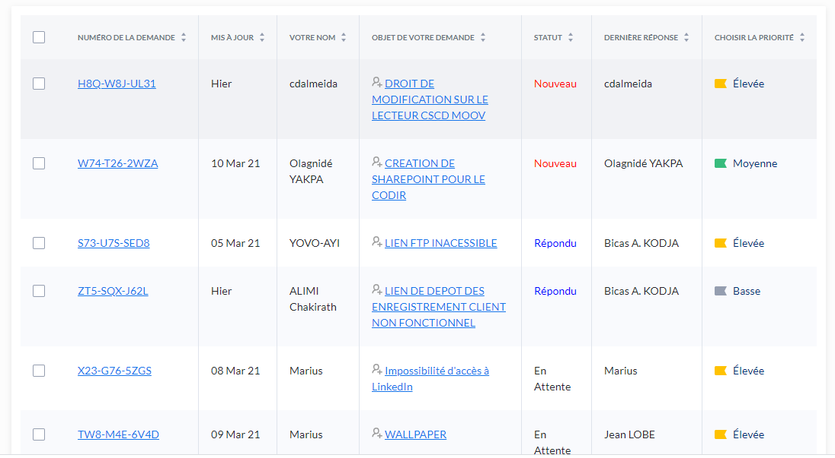
Tickets en instances

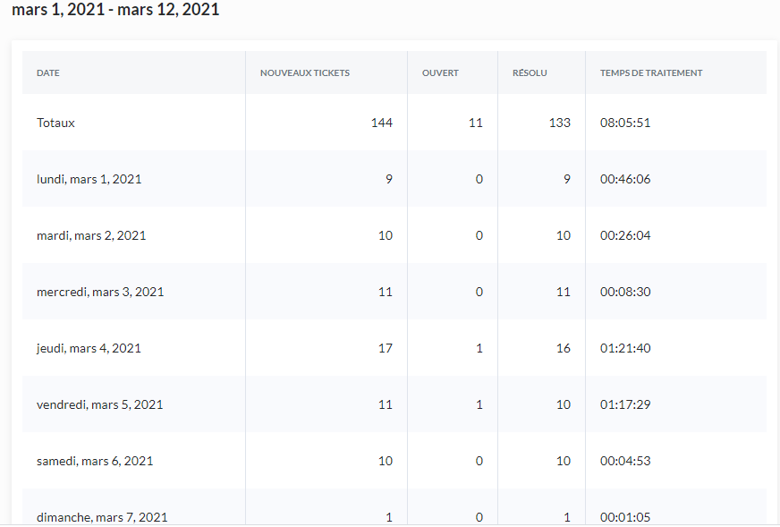
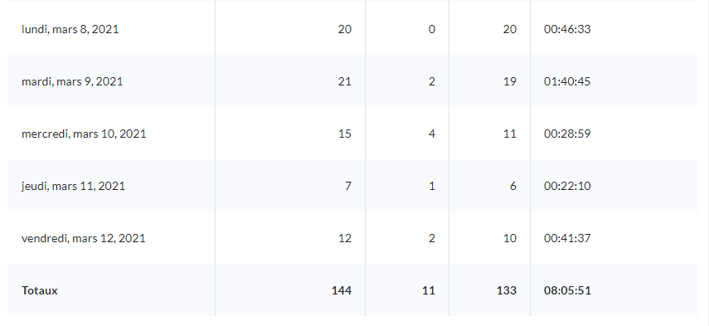
Récapitulatif des ticket reçus dans la semaine

RAPPORT FILIALES
- CAMEROUN
- CONGO
- GUINEE
- COTE D’IVOIRE


FIN DU DOCUMENT

